**PREMIERE TRANSACTIONS**

1. Envoyer 1 ETH au faucet. Pourquoi la transaction est rejetée ?

**Car le compte ne possède pas assez d’ETH pour couvrir les frais de carburant.**

2. coûte en GAS puis en Ether l’envoie d’Ether ?

**0.000032RopstenETH + nombre Ether à envoyer**

3. Les frais en GAS sont-il proportionnel à la quantité d’Ether envoyé ?

**Les frais en GAS reste la même peut importe la quantité d’Ether envoyé.**

4. Quel est la particularité de Ropsten ?

**Ropsten est un environnement de test**

**PREMIERE INTERACTION AVEC LA BLOCKCHAIN ETHEREUM**

1. Quel est le numéro du dernier bloque miné en décimal sur le mainnet (notez la date et l’heure) ?

**0xe4d4c4 (20/06/2022, 14 :59)**

Combien a coûté le déploiement du contrat ? Sa taille influe-t-elle sur le coût ?

**0.00058RopstenETH**

**La taille a une influence sur le coût**

Retrouver l’adresse du contract sur Etherscan. Quel est la démarche ?

**Sur le site en entrant l’adresse de notre compte on peut observer les différentes transactions**

**En cliquant sur « Contract Creation » on atterrit sur une nouvelle page avec l’adresse du Contract**

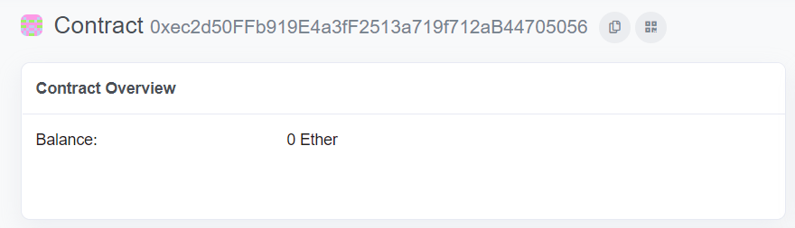

Essayer de modifier la chaine de caractères *message*. Combien cela coûte-t-il ?

**0.00063RopstenETH**

**Smart Contract Simple :**

Qui est le propriétaire initial des tokens ?

**Le Compte en cours d’utilisation**

Transférer quelque tokens d’un compte vers un autre compte

Visualiser le nombre de tokens appartenant à chacun des comptes

